

CORPORACIÓN MONTE ACONCAGUA
LICEO MIXTO – LOS ANDES
EDUCACIÓN GENERAL BÁSICA
DOCENTE MASIEL OVALLE

GUIA DE APRENDIZAJE 5° BÁSICO
COMPRENSIÓN LECTORA

NOMBRE: 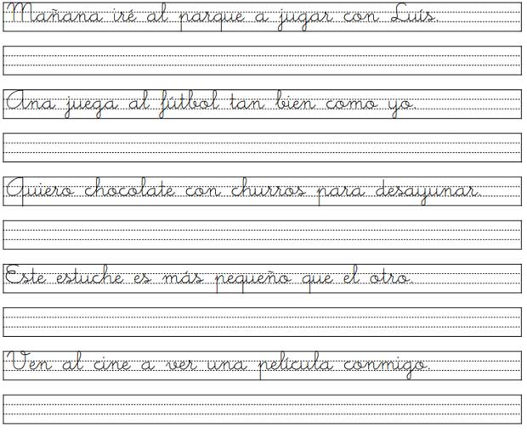
CURSO 5° A FECHA………/……….....2020

Objetivo de Aprendizaje: Leer y comprender texto escrito

- Lee un relato escrito por Elisa sobre un zoológico muy especial. Luego, responde las preguntas sobre el relato. Elige la mejor respuesta para las preguntas 1 a la 12.

Me gusta ir al zoológico de la ciudad donde viven los leones y las jirafas. Aunque no pueda ir todos los días, no me importa, porque puedo ir a mi propio zoológico cuando yo quiera. Está en el patio de mi casa. Sí, así mismo. ¡No! No les estoy tomando el pelo. De verdad, tengo mi propio zoológico.2. Mi zoológico está lleno de animales pequeños. Hay grillos, abejas y hormigas. A veces veo ardillas listadas, mariposas y colibríes. Por las noches veo polillas, luciérnagas y escucho grillos. He contado más de 30 tipos diferentes de animales en mi zoológico y siempre hay algo nuevo que ver.3. A veces, observo las ardillas que juegan en los árboles. Se persiguen unas a otras sobre las ramas. Parecen divertirse. También observo un ejército de hormigas que marchan en fila. A veces, cargan trozos de comida más grandes que ellas mismas. Las ardillas listadas son las más graciosas: hacen unos ruidos muy chillones mientras entran y salen de los hoyos que hacen en el suelo.4. En primavera, observo los petirrojos. Primero, ellos construyen sus nidos en los árboles. Luego la madre ave pone pequeños huevos azules en el nido. Observo cómo ella empolla sus huevos mientras el padre busca comida. Él siempre está cerca de ella. Si ve que algo o alguien se acerca al nido, intenta espantarlo. Finalmente, los polluelos salen del cascarón. Puedo ver después las pequeñas cabezas de las crías de petirrojo asomándose sobre el nido. A las pocas semanas, los bebés aprenden a volar. Los petirrojos se van del zoológico cuando el clima se pone frío. Eso no importa, porque sé que volverán en primavera.5. Es entretenido ir al zoológico de la ciudad, ya que tiene más animales que el zoológico de mi patio. Pero los animales de mi zoológico tienen suerte, porque no viven en jaulas. Además, ¡mi zoológico es gratis!

RESPONDE:
1. ¿Qué título sería bueno para este cuento?
A. “El zoológico de la ciudad”.
B. “El zoológico de mi patio”.
C. “Todo sobre los petirrojos”.
D. “Cómo las aves construyen sus nidos”

2. ¿Cuántos tipos de animales ha contado Elisa en su patio?
A. Menos de 10.
B. Alrededor de 13.
C. Más de 30.
D. Más de 100.

3. Los recuadros dicen algunas cosas sobre los petirrojos.
Los petirrojos ponen sus huevos.

Las crías de petirrojo aprenden a volar.
¿Qué va en el recuadro vacío?
- Los petirrojos vuelan lejos.
- Los polluelos salen del cascarón.
- Los petirrojos construyen sus nidos.
- Los petirrojos limpian sus plumas.

4.- ¿Por qué son tan afortunados los animales del zoológico de Elisa?
A. Nunca tienen hambre.
B. No tienen que vivir en jaulas.
C. No viven en la ciudad.
D. Viven con otros animales.

5. ¿Qué diferencia hay entre el zoológico de la ciudad y el zoológico de Elisa?
A. El de la ciudad no es gratis.
B. En el de la ciudad hay menos animales.
C. El de la ciudad está abierto sólo en primavera.
D. En el de la ciudad no hay petirrojos.

6. ¿Qué ocurrirá probablemente el próximo año, cuando el clima se vuelva más cálido?
A. Elisa se olvidará del zoológico de su patio.
B. No habrá animales en el zoológico del patio.
C. Los petirrojos se irán del zoológico del patio.
D. Los petirrojos regresarán al zoológico del patio.

7. Puedes darte cuenta de que un petirrojo es un tipo de
A. insecto.
B. ave.
C. ratón.
D. mariposa.

8. Puedes darte cuenta de que en invierno los petirrojos van a un lugar más
A. limpio.
B. frío.
C. cálido.
D. tranquilo.

9. ¿Cuál de estas oraciones dice algo que puede probarse?
A. El zoológico de Elisa es el mejor zoológico.
B.A todos les gusta ir al zoológico.
C. Hay muchos animales en el patio de Elisa.
D. Es más entretenido observar petirrojos que ardillas listadas.

10. ¿Probablemente, para qué escribió Elisa el cuento?
A. Para contar sobre diferentes tipos de zoológicos.
B. Para que la gente aprenda sobre animales.
C. Para describir diferentes tipos de animales.
D. Para contar un cuento simpático sobre su zoológico.

11. Elisa escribe: No les estoy tomando el pelo. ¿Qué quiere decir con eso?
A. No los estoy engañando.
B. Siento herirlos.
C. No estoy diciendo la verdad.
D. Soy buena para contar cuentos.

12. ¿Cuál de estos sucesos no puede ocurrir en la realidad?
A.Una niña visita el zoológico de la ciudad.
B. Una niña se va volando con los petirrojos.
C.Una niña halla un petirrojo en su patio.
D. Una niña disfruta observando animales.

